GE Option Basic Square Lichtspiegel Beleuchtung oben, 40x70x3cm, alu. elox

Geberit

Eigenschaften

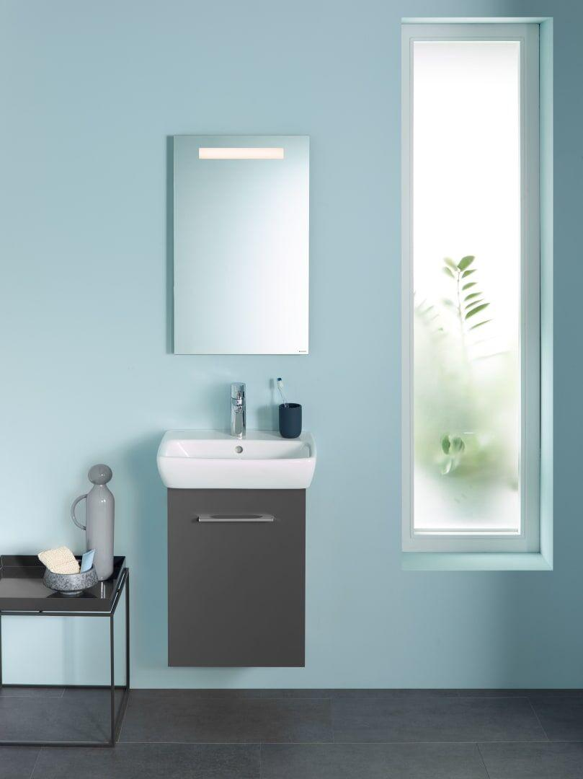

GTIN:

4025410060167

HAN:

502803001

Form

rechteckig

Werkstoff

Aluminium

Breite (mm)

400,00

Höhe (mm)

700,00

Stärke (mm)

32,00

Elektrischer Anschluss

Anschlussklemmen